Каждая вторая компания из РФ лояльна к подработкам своих сотрудников
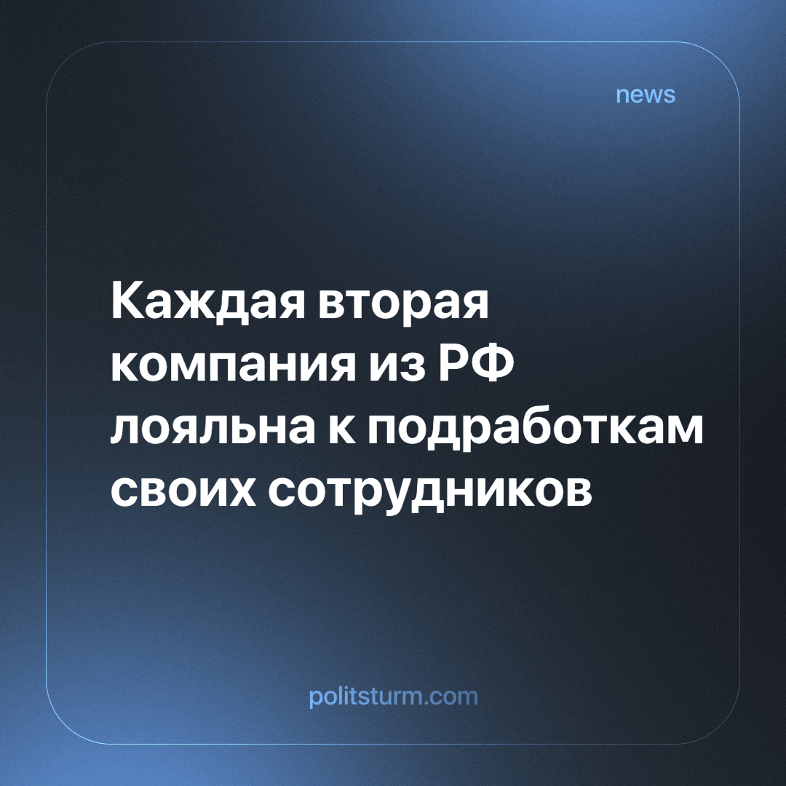

Оригинальная статья
2024-03-20
1 мин. на чтение

Согласно исследованию сервиса«Работа.ру» более половины (54%) компаний из России лояльны к подработкам сотрудников.
В 4% компаний дополнительная занятость работников запрещена. 84% выделили основное преимущество подработки — возможность дополнительного заработка для персонала. Еще 37% респондентов уверены, что подработка снижает эффективность работников, а 36% видят риск конфликта интересов. Около трети опрошенных (31%) считают, что это может привести к выгоранию сотрудников. 32% респондентов, негативно оценивающих подработки сотрудников, высказали опасение, что для дополнительного заработка персонал может использовать ресурсы компании, что недопустимо.
Данный опрос свидетельствует, что работодатели заботятся только о своей выгоде. Например, если сотрудник выгорает, это плохо не для человека, а для работодателя: он платит деньги, а получает куда менее эффективного работника.
В современном обществе дополнительная подработка - это вынужденная необходимость. Чтобы обеспечить себя и свою семью всем необходимым, работать на одной работе бывает недостаточно. Но чем больше человек перерабатывает, тем больше у него проблем со здоровьем, как физическим, так и психическим. В конце концов, он начинает тратить все заработанные средства на лекарства - порочный круг замыкается.
Ещё тяжелее осознавать тот факт, что твои результаты труда не будут осязаемы, т.е. не видно их пользы всему обществу. При социализме человек будет жить, чтобы трудиться, а не трудиться, чтобы жить.
Источник: Газета.ру - «Стало известно, как российские компании относятся к подработкам сотрудников» от 07 марта 2024 г.

Оригинальная статья

